Musikk fra Sør-Varanger

Prosjekt våren 2016 med Sør-Varanger kulturskole og Beddari - Nilsen

Innhold
Prosjekt våren 2016 med Sør-Varanger kulturskole og Beddari - Nilsen 1
Innledning 2
Om instrumentering 2
Rallarviser 3
Pelle Tordenbrags vise. 3
Sydvarangers malmvise 5
Joik og leudd 5
Lille Smuk 6
Leudd 6
Hvorfor løper dere? 7
Suenjel 7
Finsk/kvensk 8
Inarinjärvi / I höga nordanländer 9
Minun kultani kaunis on 10
Kalevala 11
Väinämöinens vakre viser 12
Norske sanger 15
Ørnevannets hyttesang 15
Til Pasviks pris 16
Russiske sanger 17
Katyusha 17
Moskvanetter 18

Innledning
Dette heftet er en samling melodier med røtter i Sør-Varanger. Sangene er bruket i et musikkprosjekt med Sør-Varanger kulturskole våren 2016. Dette hefter er sammen med lydopptak fra avslutningskonserten en dokumentasjon på det vi har gjort sammen og hvordan vi har gjort det til senere bruk av musikkskolen eller andre som er interessert i musikk med røtter i Sør-Varanger.
Sangene vi har valgt ut i dette heftet har skal gjenspeile bredden av den musikken som har vært spilt i kommunen. Det er sjøsamiske, skoltesamiske, kvenskfinske og norske sanger og rallarkulturen er med.
Om instrumentering
I prosjektet har det deltatt 20 elever og notene og lytteeksemplene er laget for disse elevene som trakterer fiolin, trommer/perkusjon, bass, gitar, keyboard og sang. Melodiene kan synges eller spilles med ethvert melodiinstrument.
Samspill
Arrangementene i dette heftet er laget for samspill. Vedlagt vil det være noter på melodilinjene. Det er et mål at alle som deltar, uansett instrument, skal være i stand til å nynne melodilinjene. Alle skal kjenne til grunnformen på sangene. Selve arrangementene inviterer til å gjøre musikken levende ved at de som spiller kan føye til noe levende i samspillet. Man skal kunne leke, drive aktivt samspill, improvisere og føre musikken til nye steder. Det finnes ingen fasit om hvordan dette skal fremføres. Den enkelt musiker vil kunne ”fargelegge” musikken etter eget hode og ferdigheter.
Alle sangene kan spilles ganske enkelt og alle sangene har muligheter for mer avansert spill. Akkordskjemaene kan ”krydres” med alternative akkorder. Melodilinjene kan varieres med ”kruller” og med ulike ”sprang”. Det gis rom for improvisasjoner og lek.

Rallarviser
Kort tid etter at AS Sydvaranger startet driften i 1910 var det folketelling i kommunen som viste at det var langt over 100 svensker her. Mange av disse var omreisende gruvearbeidere, jernbane- eller veibyggere. Disse ble kalt for rallare. Andre uttrykk var bus, slusk eller rett og slett anleggsarbeidere. Med seg hadde de rallarviser.
Rallarvisene var skillingsviser og andre sanger med motiv fra rallarlivet, gjerne ved navngitte anlegg og gruver. Språket i visene er ikke sjelden svorsk, en blanding av norsk og svensk. I tillegg til skillingsviser og arbeidersanger der teksten og innholdet var viktigst, fantes det i rallarmiljøene også arbeidssanger til bruk som hjelp i arbeidet. Det kunne være taktsanger for å regulere rytmen ved mineboring eller ropsanger som skulle gi signal til arbeidstaket ved baksing og påling.
Pelle Tordenbrags vise.
Her har vi tatt med en sang som vi med sikkerhet vet har vært sunget i gruvene og sikkert i mang en stue rundt om i distriktet, Pelle Tordenbrags vise. Hvem som lagde teksten er ukjent, men melodien er fra en annen vise, Ved Idas grav, av Johan Göran Berger.

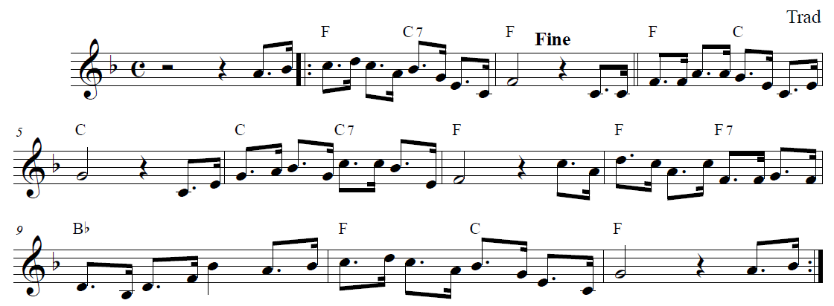
Blandt de svarta fjällan oppi höga nord,
hvor de villa fossar störtar sig mot fjord,
sjunger jag min rallartrall mens feislen hamrar bergets lag,
och mitt namn är Pelle Karlson Tordenbrag.

Inni fjället knogar jag till varje dag,
feislen klinger mellan dynamitens brag,
och jag svinger stenar rundt med långa stenger och med spett,
och varje kveld i brakkan tar vi tjugo-ett.

Och när så ett halvt års tid jag knogat har,
jag med sedlaboken full til byen drar,
tusen jävlar, gula blader, jäkligt trävlig jag står i,
flickor två på fang, om halsen har jag ti.

Och när så jag ingen pengar mer har kvar,
jag med klokkor, byksor, vest til onkel drar,
och när ingen mera grunkar finns på Herrens gröna jord,
loffar jag på foten hem till høga nord.

Blandt de svarta fjällan oppi höga nord,
hvor de villa fossar störtar seg mot fjord,
sjunger jag min rallartrall mens feislen hamrar bergets lag,
och mitt namn är Pelle Karlson Tordenbrag.

Her er en annen tekst til samme melodi, Rallar Erikssons vise fra 1908 nedtegnet etter opptak med Borghild Selfors i 1975

1. Högt blant norska fjällar ved Varangerfjord,
gruvan har vi hittat i den kalla nord,
som vi börja där arbeta, utan några hundra man,
sedan kommer flere villig efter han.

2. Sprängskott höra ljudas, är ju släggans klang,
vinden växlar det med sus og hjemmets sang.
Här så mycket man skall bryta, manga millioner ton
finnes här i fjället, som skall ut en gång.

3. Vad naturen har här å bjuda på,
det är nakna fjällar, ej en buske på.
Blad och blommor finnes ingen, som vårt öga tjusa kan,
det är endast Nordens rose man träffar på i bland.

4. Se, mycket finns det som vi kunne skriva om,
både post og annat nu på samma gång.
Men det är väl bäst att tiga, herrarna förnärma bli,
om å skriva mera om vårt slaveri.

5. Se, har ni lyst å vita vem som visan gjord?
Det är en rallare som finns på denne jord,
som skall över havet fara för att i ett annat land
gå mot nya öden som vi nämnar kan.

Fiolinarrangement
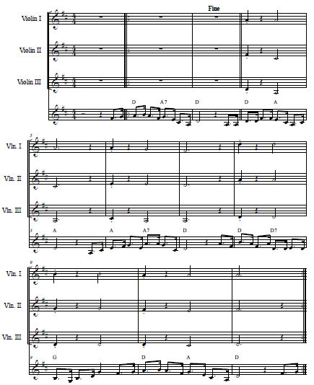

Sydvarangers malmvise
Per Anders Store har arrangert for kor, Sydvarangers malmvise, av Hallvar Tveiten. Den kan fint gå inn i dette opplegget.

Joik og leudd
Joik fra Bugøyfjord
Sjøsamisk musikk har forsvunnet mer eller mindre helt over hele kysten av Nord-Norge. Vi kjenner ikke til at den sjøsamiske musikktradisjonen i Sør-Varanger har vært holdt i live. Det er svært lite å finne fra arkivene om sjøsamisk musikk spesielt fra vår kommune. Nordnorsk folkemusikksamling ved Universitetet i Tromsø, v/Ola Graff har imidlertid gitt oss fire ulike opptak fra 1953 med sjøsamejoikeren Nils Hivand fra Bugøyfjord. En av disse joikene har vi tatt med her.
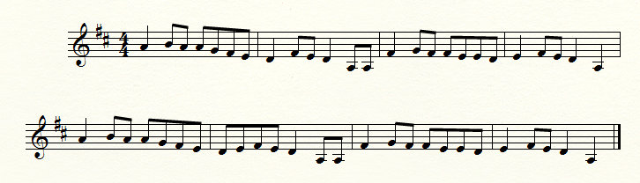
Selve joiken har mange samiske ord i seg men stor deler av joken er ”lalling” og kan synges slik:
Næ ligå nædeligå næ ligå nælli. Næ ligå nædeligå nællæ gå nællæ.
Næ ligå nædeligå nædeligå nælli. Næ ligå nædeligå nællæ gå nællæ.
Melodien er en repeterende linje på fire takter som har en liten variasjon i repetisjonen. I samspillarrangementet har vi laget en akkordskjema som spenner over 4 X 8 takter. Dette akkordskjemaet kan også brukes som akkompagnement til improvisasjon. Hør på lydeksempel.
Akkorder:
| D | D | D | D | Hm | Hm | Hm | Hm | G | G | G | G | D | D | D | D |
Kordene kler å farges med 9-er varianter.
Lille Smuk
Denne sjøsamiske joiken har vi etter Johan A. Andersen fra Nesseby som igjen har lært den av Anton Trane. Teksten i denne joiken forteller om reingjeter Smuk som mister kontrollen på reinene sine mens de går opp en li i Nesseby. Reinene løper av gårde helt til Sør-Varanger.
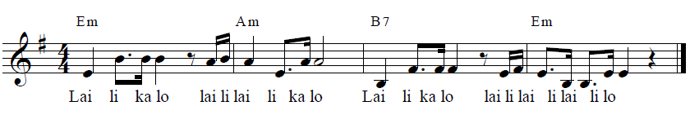
Noter for kornett:
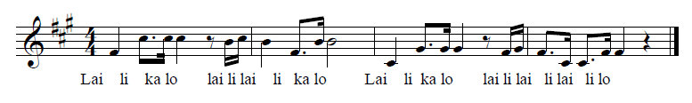

Leudd
Skoltesamene holdt til i to såkalte sidaer i Sør-Varanger. Neiden og Pasvik. De hadde sin helt egen kultur med sitt unike språk, sitt levesett, sin historie og ikke minst sin egen musikk. Nå er det ingen skoltesamer som lever tradisjonelt i Norge lengre. I Norge er språket er praktisk talt dødd ut og det er ingen som synger skoltesamenes musikk. I Sevettijärvi, to mil inne på Finsk side, lever den største gruppe av skoltesamer i dag. Herfra har vi fått tak i skoltesamisk musikk.
Skoltesamenes måte å synge på kalles for leudd og skiller seg ganske mye fra sjø-, og fjellsamsisk tradisjon. Skoltesamenes musikk er mer påvirket av finsk og russisk musikk. Her har vi valgt en sang som på norsk heter Hvorfor løper dere?

Hvorfor løper dere?
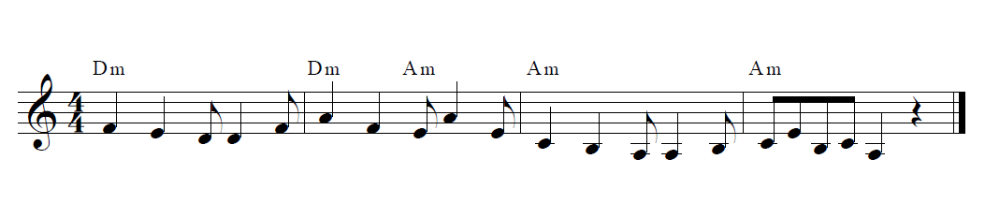
Noter for kornett
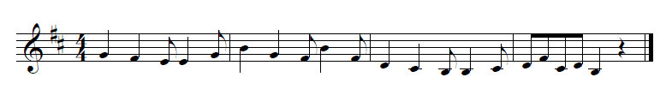
Leudden har mange samiske ord i seg men stor deler av joken er ”lalling” og kan synges slik:
Go li lålli lolla
Di toli li lolli lolla
Go li lålli lolla
Di toli li lolli lo la

Suenjel
Melodien fra Suenjel er en russisk shottis. Shottis er en musikkstil som tilsvarer den norske reinlenderen. Melodien har vi etter spillemannen Robert Dahl fra Pasvik. Melodien er frisk og svært dansbar, men vi har tatt ned tempoet på Schottisen når teksten til Suenjel blir framført. Teksten bygger på et skoltesamisk leudd som blei lagd etter at de måtte flykte fra Suenjel til Finland i 1944.
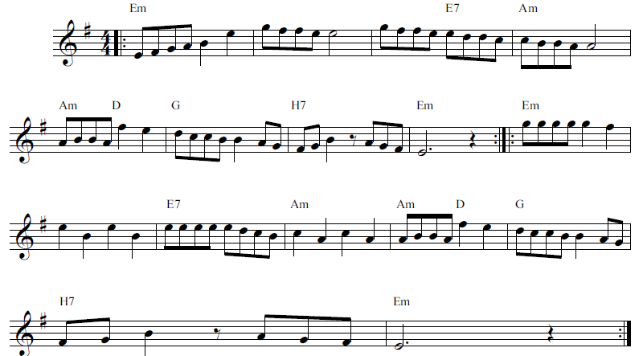
Stor er sorga no for me må alle gå
frå vår heim i dalen som me aldri meir får sjå
Reinflokken er att, dei får me ikkje ta
med til landet kor me må dra
Våre garn og nøter får me ikkje med
båtar våre onklar bygde, dei må ligge ved.
Dei må ligge att ved Lottjokks bredd
Me må gå frå alt slik me er kledd.
Våre føter sprang i skog og lier
Gåverik var dalen gjennom alle tider
Kva vil skje med heimen, kyrkja som er vår?
Får me koma att om nokre år?
Trygt gjekk me til ro når det vart kvelden
La oss alle varme under reinskinnsfellen
Rykka opp med rot frå gode levekår
i frå Suenjel som var vår

Tekst: Anne Margaret Nilsen

Finsk/kvensk
Fra 1920 til 1944 hadde ikke Norge noen grense mot Russland. Da var det finnene som hadde landområdet øst for Sør-Varanger. Russerne kaller området Petchenga mens finnene kalte det Petsamo. 20 000 finner hadde sitt hjem i Petsamo inntil de alle ble drevet bort som flyktninger høsten 1944.
Finnene kalte Finnmark og Troms for Rujia - uttales som Roija. Det betyr nordlysets land. Språket særlig i Pasvik, men også i Neiden var vel så mye finsk som det var norsk. De største arbeidsplassene i bygda, skogs- og reindrift hadde finsk som arbeidsspråk. Sangene de sang var selvsagt også finske.
Inarinjärvi / I höga nordanländer
Sangen om Enarisjøen, Pasvikelvas kilde, var som en nasjonalsang å regne i Pasvik og den synges fortsatt på finsk, særlig blant de eldre i bygda. Den er kjent på finsk, på norsk på samisk og skoltesamisk. Vi har funnet frem orginalteksten på svensk. Tekst: Zacharias "Sakari" Topelius. Melodien er av Evert Suonio. Samme melodi har også vært sunget med en annen finsk tekst, Villiruusu.
Inarinjärvi i Gm
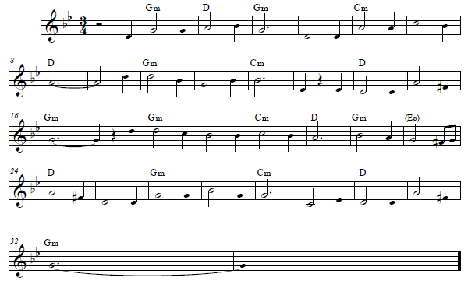

Inarinjärvi Fiolinarr
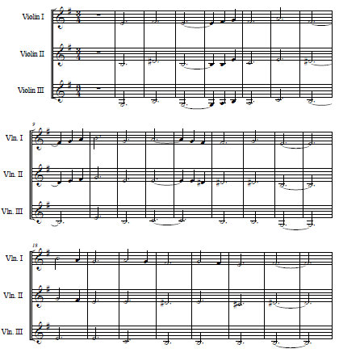
I höga nordanländer är en förgäten sjö
med öde, mörka stränder och mången namnlös ö.
En juninatt har isen flytt när Lapplands korta sommar grytt;
oktobernatten binder dess våg med is på nytt.
De höga fjäll sig spegla i sjön när han är blå,
och lappens båtar segla till fiskafänge då.
Där plaskar mången munter and, där betar renen glad vid strand,
och myriader myggor förmörka solens rand.
En gång — det sägs så bara –har lappen velat se
hur djupt det kunde vara i stora Enare.
Hans lina brast; där ljöd en sång: “Jag är så djup, som jag är lång.”
Sen dess har ingen mätit det djupet än en gång.

Minun kultani kaunis on
Dette er en gammel finsk ertevise. I første vers heter det at ”Min kjære er en vakker, selv om hun er mager.” I andre vers flirer til og med hestene av han/henne når de går til markedet.
I denne humoristiske sangen lovpriser en ung mann eller kvinne sin elskede som vakker, selv om det kanskje ikke er helt sant. Sangen er svært kjent i Finland og ellers hvor det har bodd finskspråklige folk.
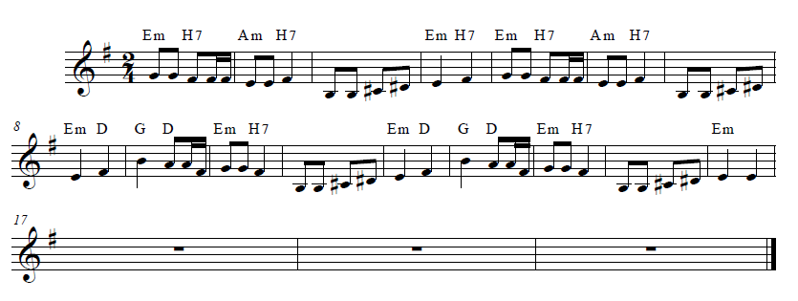
Noter for Kornett

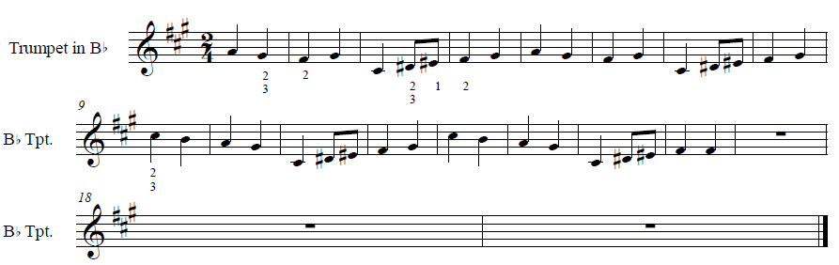

Minun kultani kaunis on vaik’ on kaitaluinen
Minun kultani kaunis on vaik’ on kaitaluinen
Hej huulia illallaa! Vaik’ on kaitaluinen
Hej huulia illallaa! Vaik’ on kaitaluinen

Kun mina vien sen markkinoille hevosetkin nauraa.
Kun mina vien sen markkinoille hevosetkin nauraa.
Hej huulia illallaa! Vaik’ on kaitaluinen
Hej huulia illallaa! Vaik’ on kaitaluinen
Kalevala
Det finske nasjonaleposet, Kalevala, bygger på en muntlig tradisjon fra Karelen. Karelen som område strekker seg fra sør-øst i Finland til de store sjøene Ladoga og Onega i Russland. Den russiske byen Petrozavodsk regnes som karelernes hovedstad. I denne byen finnes det sterk karelsk kultur med musikk, teater, aviser, og karelske studier og språk og kultur. Det karelske språket kan regnes som en dialekt av finsk.
Kalevala er et stort verk som er samlet inn av folkemusikkgranskeren Elias Lönnrot. Lönnrots verson av Kalevala regnes som ”standard versonen” og den består av 22795 verselinjer. Versene har tradisjonelt vært sunget av sangere som hadde spesielt talent for dette. De beste sangerne som var kilder til Lönnrot da han samlet inn Kalevala i andre halvdel av 1800- tallet, kunne synge uavbrutt i dagsevis uten å gjenta seg selv.
Også i Sør-Varanger har det bodd karelere, og i Øst-Finnmark har man funnet melodier som hører til Kalevalasangtradisjonen. Vi har tatt utgangspunkt i en melodi som folkemusikkforsker Reidar Bakke fra NTNU har funnet i Øst-Finnmark. Melodien er en enkel linje i 5-takt.
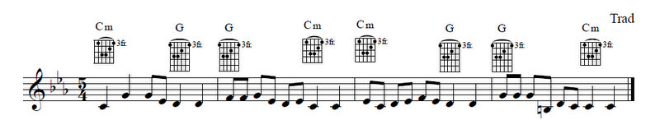
For kornett:
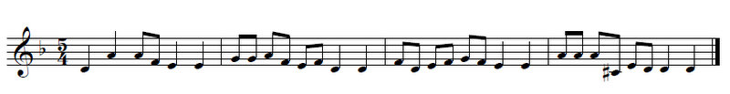

Historien vi har valgt er om den aller første Kantele. Kantele er i dag Finlands nasjonalinstrument. Bakgrunnen for sangen er at den store trollmannen i Kalevala, Väinämöinen, reiser med båt mot nord til Pohja. Underveis går båten på grunn på de først tror er et skjær, men som viser seg å være en monsterstor gjedde. Väinämöinen får tatt livet av gjedda og etter at de har lagd middag av gjeddehodet, så lager Väinämöinen den aller første kantele av kjeven på gjedda. Han lager strenger av halen til den ondes hest som han fester til tennene på gjeddekjeven. Det er bare Väinämöinen som klarer å få kantelen til å låte og når han spiller som stimler alle til for å lytte. Ikke bare mennesker, men også skogens dyr og fugler og til og med vesener som havfruen og solens og månens datter kommer og lytter høyst forundret. Lytterne blir så beveget av musikken at de begynner å gråte. Väinämöinen gråter også og i sangen får vi høre hva som skjer med tårene til Väinämöinen.

Väinämöinens vakre viser
«Kom og hør på, alle sammen,
lytt til aldri hørte toner
fra en som kan det å spille,
få en kantele å klinge!»

Så begynte Väinämöinen
det vidunderlige spillet
på den store gjeddekjeven,
restene av middagsfisken.

Gamle Väinämöinen spilte,
og i skogens rike fantes
ikke én på fire føtter,
fire labber eller poter,
som lot være å ta del i
all musikken og all gleden.

Ekorn kastet seg med iver
fra en tretopp til den neste;
røyskatter løp nedpå bakken,
inntok plassene på skigarden.
Elger skuttet seg i skogen,
gauper danset gledesdansen.
Ulven våknet utpå myra,
bjørnen reiste seg på moen,
fra sitt hi bak fururøtter,
kom ut av et kratt med grantrær,
langt og lenge beinet ulven,
bamsen braste over moen;
fant til slutt en plass på skigarden,
klatret opp på gjerdeporten;
rett i bakken gikk den, skigarden,
porten veltet ut i åkeren.
Bamsen ga seg ikke, klatret
opp i furutreets krone
for å lytte og ta del i
all musikken og all gleden.

Ørna fløy høyt over skyen,
gjennom skyene fløy hauken,
bølgelangs fløy sjøens ender,
svanene fra sump og våtmark.
Selv små sangere og finker,
høylytt kvitrende småfugler,
hundrevis av muntre meiser,
tusenvis av lekne lerker
frydet seg alt oppi lufta,
noen kvitret på en kolle,
lyttet til at Väinämöinen
delte med seg av sin glede.

Månens gjeve milde jomfru,
Solas dugelige datter,
satt og holdt i hver sin vevskje,
skyvende på vevstolsskaftet,
gullgarn brukte de til veften,
garn av sølv gikk inn i veven
der de satt på plass i himmelen,
på den purpurrøde skyen.
Men da de fikk høre lyden
av det underskjønne spillet
mistet begge sine vevskjeer,
slapp de skyttelen i skyen,
sølvtrådveften gikk i stykker,
siden brast det gylne garnet,

Gjedder bakset gjennom vannet,
havets hunder slo med halen,
lakser løp fra uti skjærgården,
siker svømte opp av dypet.
Selv den minste mort og røye,
abbor, sild og all slags fisker
stimlet sammen inni sivet,
spratt og hoppet opp på stranden
for å høre Väinös viser,
for å nyte strengespillet.

Selve havfruen der ute,
sjøens sjøgresskledde husmor,
løftet seg mot overflaten,
brøt seg gjennom bølgeskummet,
svømte inn mot sivets belte,
slepte seg på skvalpeskjæret
for å høre denne lyden,
Väinämöinens vakre viser,
og hun lyttet høyst forundret
til det fagre strengespillet.
Der falt hun i ro og sovnet,
døste, liggende på magen
på en solskimrende helle,
øverst på et berg i havet.

Gode gamle Väinämöinen
spilte dagene til ende
og den mannen fantes ikke,
født var langt ifra den helten,
hverken mannen eller kvinnen,
eller ungjenta med fletter
som holdt tårene tilbake
og hvis hjerte ikke smeltet.
Unge gråt og gamle hulket,
ungkarer lot tårer strømme,
gifte karer gråt, de også,
unge gutter tok til tårer,
unge gutter, unge jenter,
barn av begge kjønn, de snufset
ved den gåtefulle lyden,
musikantens milde toner.
Gamle Väinämöinen talte:
«Kvinand, blåfugl, ofte er du
under vann, og i det våte
svømmer du omkring der nede:
fly til vannet for å dykke,
bring meg tårene tilbake!
God belønning har jeg til deg,
du skal få så fin en fjærdrakt!»
Fuglen dykket for å finne
tårene til Väinämöinen
der de lå dypt under vannet,
på den svarte mudderbunnen.
Fant dem snart og tok dem med seg,
la dem opp i Väinös hender:
men nå var de blitt forvandlet,
skinte nå som smykkesteiner,
stivnet til perfekte perler,
skimrende i skjønne farger,
skapt for kronen til en konge,
fryd og glede for en fyrste.

Norske sanger

Ørnevannets hyttesang
Etter Halvard Tveiten. Halvard Tveiten ga ut en sangbok med egne sanger som heter Varangklang. Mest kjent herfra er Sørvaranger Sangen. Har skal vi bli kjent med Ørnevannssangen som er en hyllest til Ørnevannet og til kvinnene. Tveiten oppgir selv at meloden til Ørnevannssangen er fra Ørnevannområdet.
Der er væske nok i Ørnevann å klekke våre fisker,
vanne våre svisker, dekke våre disker.
Der er væske nok i Ørnevann å klekke våre fisker,
Ørnevannets hyttesang til fiskens pris!

Der er væske nok i Ørnevann å leske våre ganer,
skylle våre svaner, væte våre vaner.
Der er væske nok i Ørnevann å leske våre ganer,
Ørnevannets hyttesang til vannets pris!

Der er væske nok i Ørnevann å fryse våre iser
slik at våre viser påsketurer priser.
Der er væske nok i Ørnevann å fryse våre iser,
Ørnevannets hyttesang til påskens pris.

Der er væske nok i Ørnevann for alle de som bytter,
sommerfolk som flytter ut til sine hytter.
Der er væske nok i Ørnevann for sommerfolk som hytter,
Ørnevannets hyttesang til somrens pris!

Der er væske nok i Ørnevann å bade våre kropper,
krølle hennes lokker, vaske hennes sokker.
Der er væske nok i Ørnevannn å vaske hennes sokker,
Ørnevannets hyttesang til kvinnens pris!

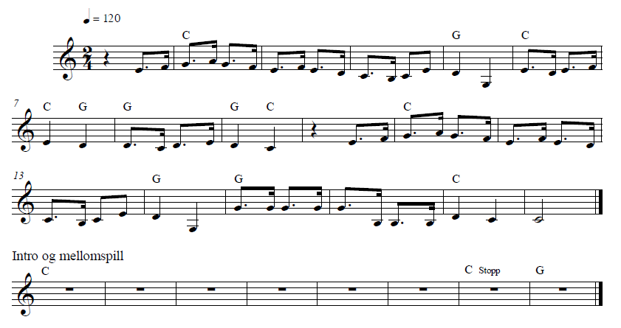

Til Pasviks pris
Denne teksten er skrevet av Eila Brandsegg, født Sotkajärvi fra Øvre Pasvik. Sangen er en hyllest til Pasvikdalen i alle de fire årstidene. Eila var bare 16 år gammel da hun skrev denne sangen i 1943. Melodien er kjent som My Bonnie, en Skotsk folkemelodi.

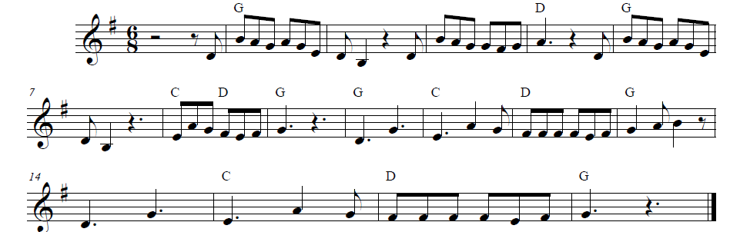

Langt nord der hvor Pasvikelv rinner
der har jeg mitt hjem og mitt bo.
Derfra er de vakreste minner
kun der har mitt sinn fred og ro
Pasvik, Pasvik, med kulde og og mørke og sne og vind
Pasvik, Pasvik, du er i mit sinn prentet inn.

En fremmed som ser denne dalen
mon tro hva hans blikk fanger inn?
mon tro om han ser alt det vakre
Som trollbinder tanke og sinn!
Pasvik, Pasvik, skogen og elven, ja din natur
Pasvik, Pasvik, din sang går i moll og i dur.

Om våren når trekkfugler kommer,
når isflak og fonner gir tapt.
Når vannet i fossene flommer
er håpet for sommeren skapt.
Pasvik, Pasvik, det spirer i hager og bakkehell
Pasvik, Pasvik, og ørreten vaker ved kveld.

Om somm’ren når midnattsol skinner
er dalen vår vakrest på jord.
Jeg elsker deg, Pasvik og binder
en porskrans av sommerens flor.
Pasvik, Pasvik, med gullgule multer på hver en myr.
Pasvik, Pasvik, byr alltid på trolsk eventyr.

Hvis engang jeg reiser fra Pasvik
langt bort, enten sør eller vest
så er det til deg jeg vil lengte,
hos deg vil min tanke bo mest.
Pasvik, Pasvik, min hjembygd du er meg så veldig kjær
Pasvik, Pasvik, ja, du står
mitt hjerte så nær!

Russiske sanger
Nærheten som Sør-Varanger har til Russland gjør at mange russiske sanger har vært kjent her. Til prosjektet ble to russiske melodier gjennomgått.

Katyusha
Tittelen på denne sangen er et kjælenavn for Katarina. Sangen er svært populær i Russland.
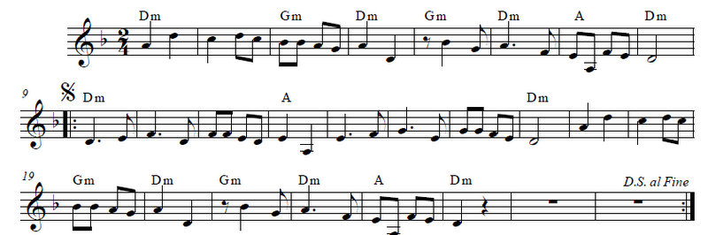

Moskvanetter
Denne sangen er ikke spesielt tradisjonsmusikk, men er kanskje den russiske sangen som er mest kjent utenfor Russland. Nedenfor er akkordskjema på sangen. Akkordene som er merket med ø er halvforminskede akkorder. En halvforminsket F# akkord vil f.eks bestå av tonene F#, A, C og E.
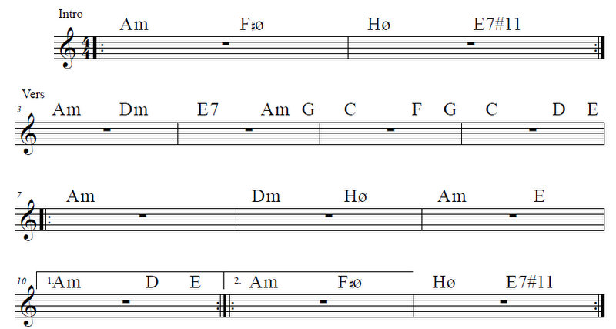

Fra Wikipedia

